Министерство науки и высшего образования Российской Федерации

**Федеральное государственное бюджетное образовательное учреждение**

**высшего образования**

«Владимирский государственный университет

имени Александра Григорьевича и Николая Григорьевича Столетовых»

(ВлГУ)

Кафедра информационных систем и программной инженерии

**Практическая работа**

**по дисциплине**

**«Интерактивные графические системы»**

**Выполнил**:

ст. гр. ПРИ-120

Д. А. Грачев

**Принял**:

Монахова Г. Е.

Владимир, 2022

ВЫПОЛНЕНИЕ РАБОТЫ

1. Создадим новый файл шаблона «Деталь»

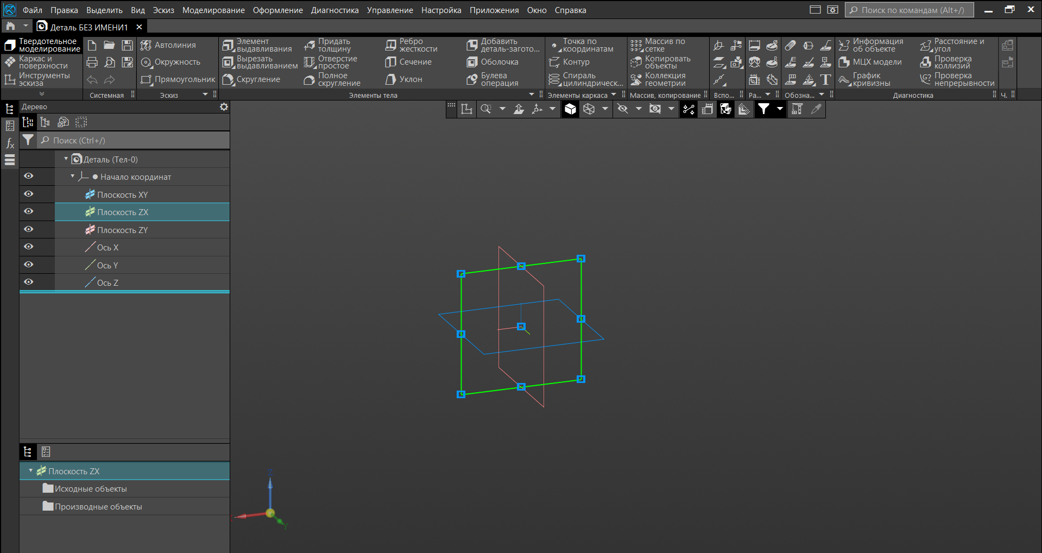

Рисунок . Новый файл

1. Создадим прямоугольник с помощью «Прямоугольника» и перенесем его вверх

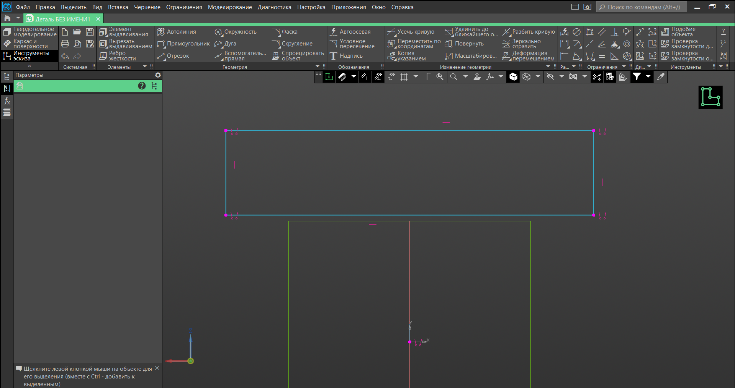

Рисунок . Прямоугольник

1. Создадим окружность радиусом 9 и так же поднимем вверх

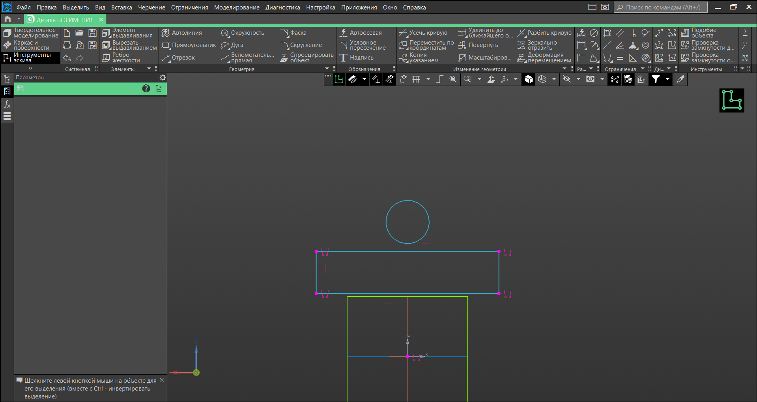

Рисунок . Окружность

1. Создадим еще один прямоугольник

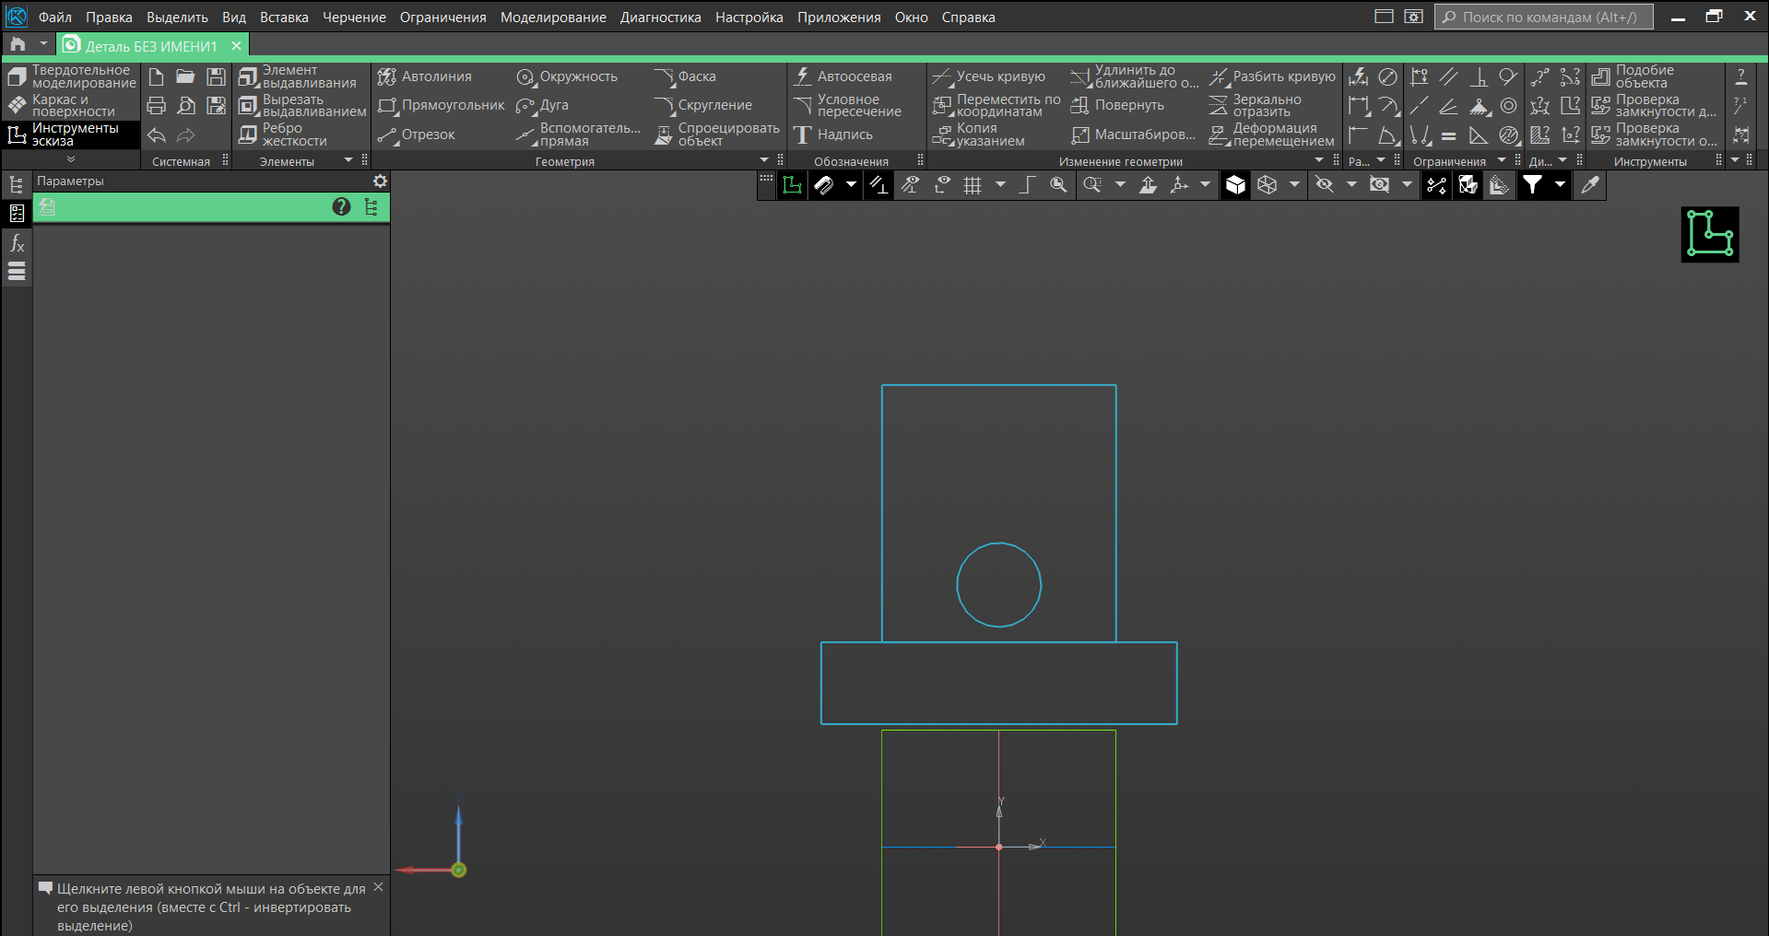

Рисунок . Прямоугольник

1. Добавив касательные от окружности к верхнему прямоугольнику и удалив ненужные линии, выдавим тело вращения

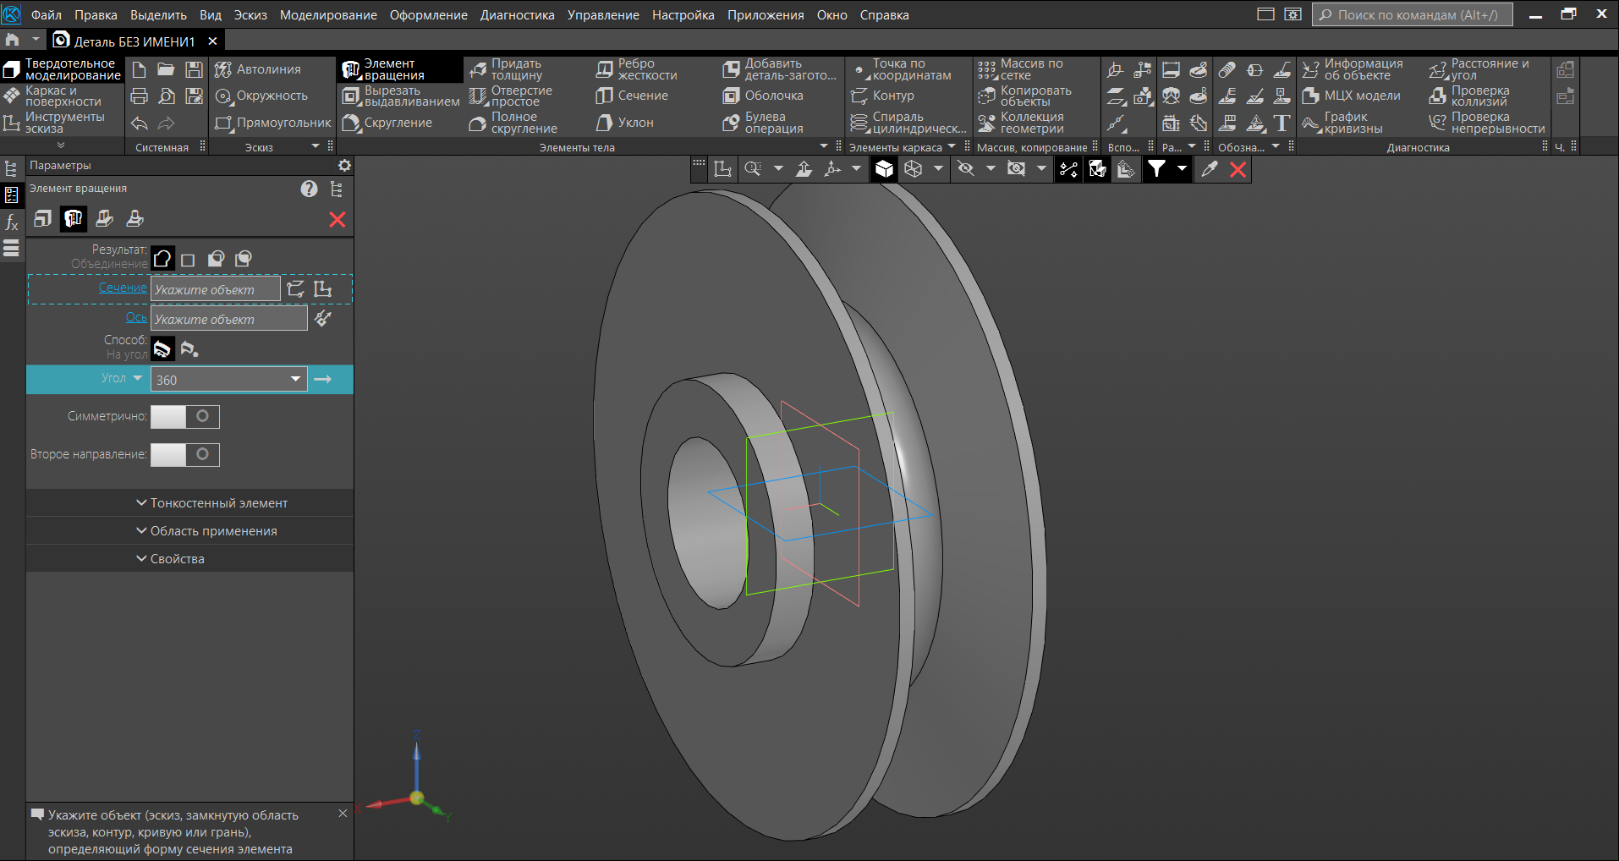

Рисунок . Тело вращения

1. Построим фаски и скругления

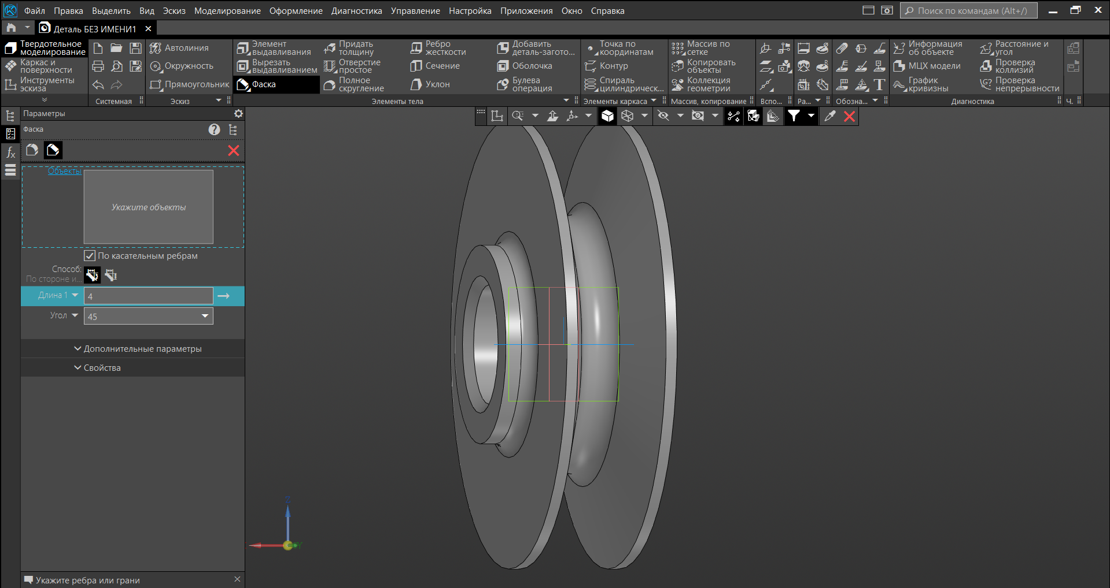

Рисунок . Фаски и скругления

1. С помощью последовательного выдавливания двух окружностей построим тело

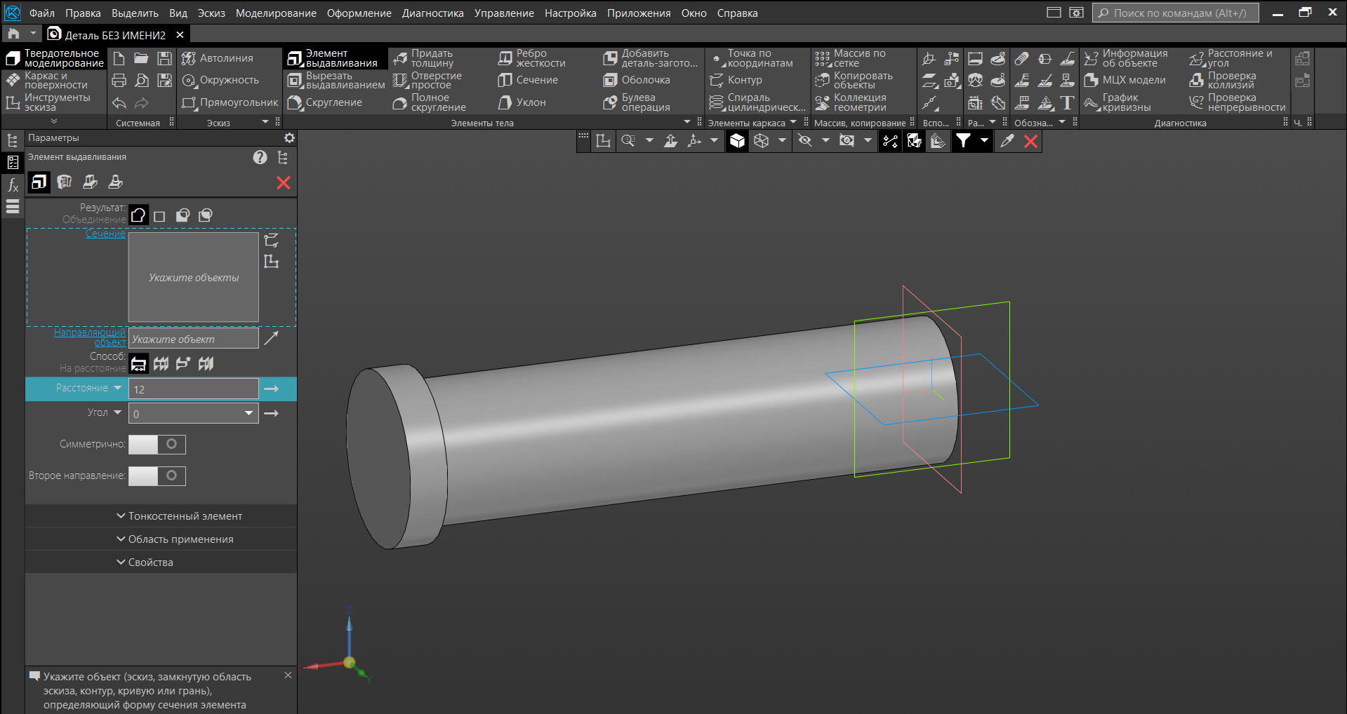

Рисунок . Болт

1. Построим фаски и с помощью смещенной плоскости вычтем паз

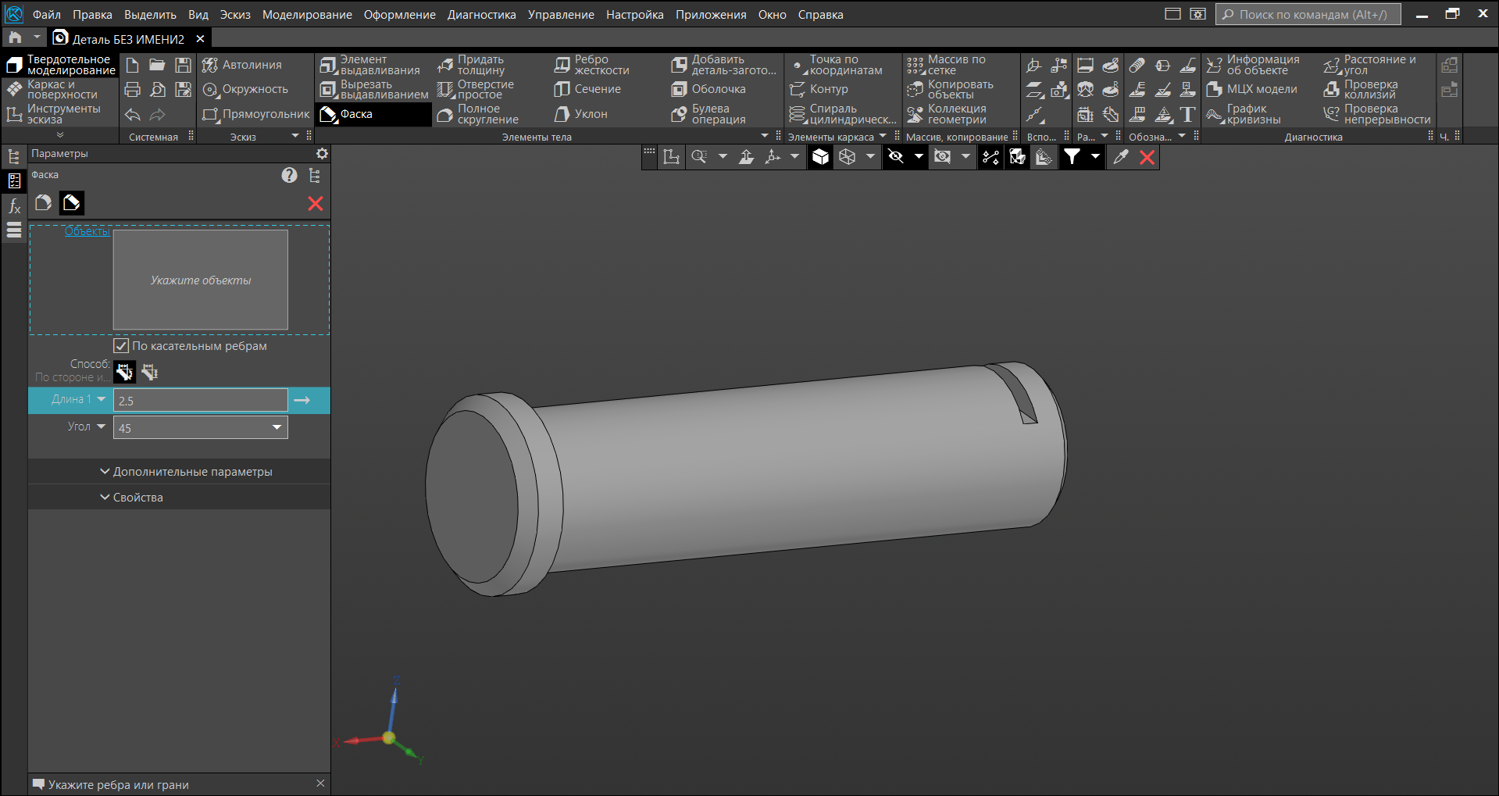

Рисунок . Фаски и паз